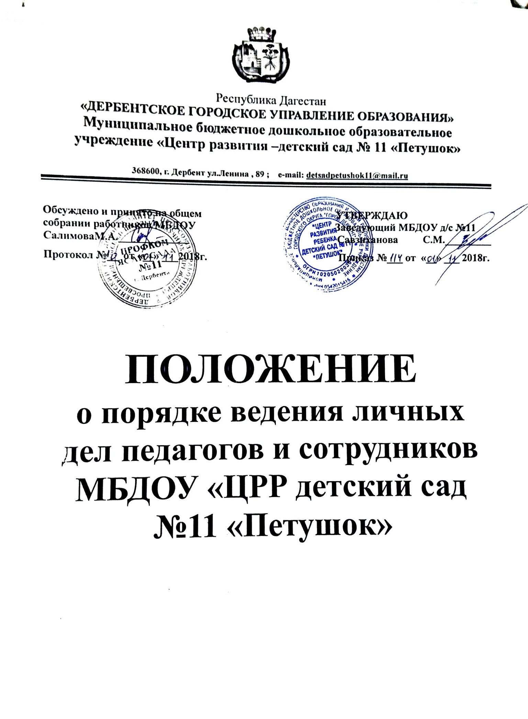

1.ОБЩИЕ ПОЛОЖЕНИЯ
  - Настоящее Положение определяет порядок ведения личных дел педагогов и сотрудников образовательного учреждения;
1.2 Положение разработано в соответствии с:
- Указом Президента Российской Федерации от 30.05.2005 г. № 609 «Об утверждении Положения о персональных данных государственного служащего Российской Федерации и ведении его личного дела»;
- Федеральным законом от 27.07.04 №79 – ФЗ «О государственной гражданской службе Российской Федерации»;
- Трудовым кодексом РФ;
- Коллективным договором;
- Уставом МБДОУ «ЦРР детский сад №11 «Петушок»
1.3 Ведение личных дел педагогов и сотрудников детского сада возлагается на заведующую МБДОУ.

2. ПОРЯДОК ФОРМИРОВАНИЯ ЛИЧНЫХ ДЕЛ СОТРУДНИКОВ
2.1 Формирование личного дела педагогов и сотрудников производится непосредственно после приема на работу в дошкольное учреждение или перевода педагогов и сотрудников из другого образовательного учреждения.
2.2. В соответствии с нормативными документами личное дело работника ДОУ формируется в следующем порядке:
- Заявление о приеме на работу;
- Автобиография;
- Личная карточка № Т-2;
- Копия паспорта или иного документа, удостоверяющего личность;
- Справка о наличии (отсутствии) судимости и (или) факта уголовного преследования либо о прекращении уголовного преследования по реабилитирующим основаниям из ОВД;
- Заявление о согласии на обработку персональных данных работника;
- Копия страхового свидетельства пенсионного страхования;
- Копия идентификационного номера налогоплательщика;
- Копии документов об образовании;
- Копии документов о квалификации или наличии специальных знаний (если есть в наличии);
- Трудовая книжка;
- Приказ о приеме на работу;
- Копии документов воинского учета (для военнообязанных лиц)
- Копия свидетельства о браке;
- Копия свидетельства о рождении детей;
- Характеристики, рекомендательные письма (если есть в наличии);
- Заявление о переводе;
- Медицинская книжка ( в кабинете медсестры);
- Копия документов о награждении;
- Копии аттестационных листов;
- Трудовой договор (с последующим включением дополнительных соглашений к трудовому договору);

2.3. С целью обеспечения надлежащей сохранности личных дел работников ДОУ и удобства в обращении с ними, при формировании все документы помещаются в отдельную папку. Личному делу присваивается учетный номер и вносится в книгу учета личных дел.
2.4. Каждое личное дело работника содержит титульный лист с указанием его фамилии, имени, отчества и занимаемой должности (должностей).
2.5. После титульного листа в личное дело включается внутренняя опись документов, имеющихся в личном деле, работника. Внутренняя опись документов содержит сведения

3. ПОРЯДОК ВЕДЕНИЯ ЛИЧНЫХ ДЕЛ ПЕДАГОГОВ И СОТРУДНИКОВ.
3.1 Личное дело педагогов и сотрудников МБДОУ ведется в течение всего периода работы каждого педагога и сотрудника.
3.2 Ведение личного дела предусматривает:
- Помещение документов, подлежащих хранению в составе личных дел, в хронологическом порядке;
- Ежегодную проверку состояния личного дела педагогов и сотрудников на предмет сохранности включенных в него документов и своевременное заполнение.
3.3 Листы документов, подшитых в личное дело, подлежат нумерации. Сведения об этих документах, включая нумерацию страниц, в пределах которых они расположены в личном деле.

4. ПОРЯДОК УЧЕТА И ХРАНЕНИЯ ЛИЧНЫХ ДЕЛ ПЕДАГОГОВ И СОТРУДНИКОВ
4.1 Хранение и учет личных дел педагогов и сотрудников МБДОУ организуются с целью быстрого и безошибочного поиска личных дел, обеспечения их сохранности, а также обеспечения конфиденциальности сведений, содержащихся в документах личных дел, от несанкционированного доступа: Личные дела сотрудников хранятся в сейфе, а внутри – по алфавиту.
4.2. Доступ к личным делам педагогов и сотрудников имеют только заведующий и делопроизводитель.
4.3. Систематизация личных дел педагогов и сотрудников производится в алфавитном порядке.
4.4. Личные дела педагогов и сотрудников, имеющих государственные звания, премии, награды, ученые степени и звания, хранятся постоянно, а остальных сотрудников – 75 лет с года увольнения работника (в соответствии с Перечнем типовых управленческих документов, утвержденным Росархивом 6 октября 2000 года)

5.ПОРЯДОК ВЫДАЧИ ЛИЧНЫХ ДЕЛ ВО ВРЕМЕННОЕ ПОЛЬЗОВАНИЕ
5.1 Выдача личных дел (отдельных документов в составе личного дела) во временное пользование производится с разрешения заведующего.
5.2 Работа (ознакомление) с личными делами педагогов и сотрудников производится в кабинете руководителя, а время работы ограничивается пределами одного рабочего дня. В конце рабочего дня заведующий (делопроизводитель) обязана убедиться в том, что все личные дела, выданные во временное пользование, возвращены на место хранения и есть ли необходимость для принятия мер к их возвращению или розыску.
5.3 Факт выдачи личного дела фиксируется в контрольном журнале.

6. ОТВЕТСТВЕННОСТЬ
6.1 Педагоги и сотрудники обязаны своевременно представлять руководителю сведения об изменении в персональных данных, включенных в состав личного дела.
6.2 Работодатель обеспечивает:
- сохранность личных дел педагогов и сотрудников дошкольного учреждения;
- конфиденциальность сведений, содержащихся в личных делах педагогов и сотрудников.

7. ПРАВА
7.1. Для обеспечения защиты персональных данных, которые хранятся в личных делах педагогов и сотрудников, педагоги и сотрудники МБДОУ «ЦРР детского сада №11 «Петушок» имеют право:
- Получить полную информацию о своих персональных данных и обработке этих данных;
- Получить свободный доступ к своим персональным данным;
- Получить копии, хранящиеся в личном деле и содержащие персональные данные.
- Требовать исключения или исправления неверных или неполных персональных данных.
7.2. Работодатель имеет право:
- Обрабатывать персональные данные педагогов и сотрудников, в том числе и на электронных носителях;
- Запросить от педагогов и сотрудников всю необходимую информацию.

